SPRINT
Tu compañero de carrera
INFORME TÉCNICO
Documentación de la Aplicación Movil RunTracker
Plataforma | Android (Java 11)
Versión | 1.0 — com.example.sprint
SDK | Min 24 / Target 36
Fecha | Junio 2026
Materia | Aplicaciones Móviles ACN4AV
Profesor | Sergio Daniel Medina

Gonzalo Reynoso
Tobías Vitale

Índice de contenidos
Este documento describe de forma integral la aplicación Sprint (RunTracker): arquitectura, tecnologías, pantallas, modelo de datos y flujos de usuario.
1. Resumen ejecutivo
2. Introducción y objetivos
3. Descripción general
4. Stack tecnológico
5. Arquitectura del sistema
6. Pantallas y funcionalidades
7. Modelo de datos (Firebase Firestore)
8. Flujo de navegación
9. Componentes principales
10. Integraciones externas
11. Permisos y seguridad
12. Trabajo realizado por modulo
13. Detalle técnico de implementación
14. Validación y pruebas
15. Conclusiones y trabajo futuro

1. Resumen ejecutivo
10  Pantallas | 4  Actividades | 3  Capas | 2  APIs externas

Vision del proyecto
Sprint es una aplicación Android nativa orientada al fitness que combina registro de entrenamientos, estadísticas motivacionales, perfil de usuario con datos de salud y pronóstico meteorológico. Los datos se sincronizan en FireBase Firestore y la autenticación se gestiona con FireBase Auth.

El producto responde a la necesidad de centralizar la actividad física del usuario en una interfaz moderna de tema oscuro, con métricas diarias (pasos, distancia, calorías, tiempo y racha), entrenamientos personalizables y un historial persistente en la nube.

2. Introducción y objetivos
Sprint (nombre comercial de la aplicación RunTracker) es una aplicación móvil nativa para Android desarrollada en Java, orientada al seguimiento de actividades físicas como correr, caminar, senderismo y ciclismo. Permite registrar entrenamientos, visualizar estadísticas, gestionar el perfil personal y consultar el clima antes de salir a entrenar.
Objetivos principales del proyecto:
- Dashboard motivacional con métricas del día: pasos, distancia, calorías, tiempo y racha.
- Registro y seguimiento de actividades físicas en tiempo real con pausa y reanudación.
- Sincronización de datos del usuario y carreras en la nube mediante FireBase.
- Entrenamientos personalizados con metas de distancia (km) o tiempo (minutos).
- Integración meteorológica con recomendaciones según temperatura ambiente.

3. Descripción general de la aplicación
La aplicación adopta un diseño oscuro (#121212) con acentos en verde neón (#00E6A8), inspirado en aplicaciones de fitness modernas. La navegación principal usa una barra inferior con acceso a Inicio, Perfil y un botón flotante central (FAB) para iniciar actividades.
Atributo | Valor
Nombre comercial | Sprint
Package ID | com.example. sprint
Versión | 1.0 (versionCode 1)
Lenguaje | Java 11
SDK mínimo | 24 — Android 7.0 Nougat
SDK objetivo | 36
Tema UI | Material Design 3 — modo oscuro
Persistencia | Firebase Firestore + SharedPreferences

4. Stack tecnológico
Tecnología | Versión / Detalle | Rol en el proyecto
Java | 11 | Lenguaje principal
Android SDK | 36 | Plataforma móvil
Material Design | 1.13.0 | Componentes UI
Firebase Auth | BOM 33.8 | Autenticación email/contraseña
Cloud Firestore | BOM 33.8 | Base de datos NoSQL
Retrofit | 2.9.0 | Cliente HTTP REST
Gson | 2.9.0 | Deserialización JSON
Play Services Location | 21.3.0 | Servicios de ubicación
MPAndroidChart | v3.1.0 | Gráficos (dependencia)
SharedPreferences | Nativo | Cache local de perfil

5. Arquitectura del sistema
La aplicación implementa una arquitectura por capas que separa presentación, lógica de negocio y acceso a datos. El patrón Repository desacopla las Activities de Firestore.
Capa | Componentes | Responsabilidad
Presentación | 10 Activities + layouts XML | UI, eventos, navegación
Lógica | Repositories, Stopwatch, Stats | Reglas de negocio y cálculos
Datos | Firestore, SharedPreferences, files/ | Persistencia local y remota

Patron de diseño
RunRepository y WorkoutRepository centralizan el acceso a Firestore. Los modelos Run y Workout son inmutables y se construyen desde DocumentSnapshot mediante factory methods (fromDocument), garantizando un contrato de datos consistente en toda la aplicación.

6. Pantallas y funcionalidades
A continuación, se documentan las diez pantallas de la aplicación. Cada una incluye descripción funcional, clase Java asociada y captura de la interfaz.

6.1 Splash
Pantalla de arranque con duración de 1,5 segundos. Consulta FireBase Auth y redirige a MainActivity si hay sesión activa, o a LoginActivity en caso contrario.  Activity: SplashActivity | 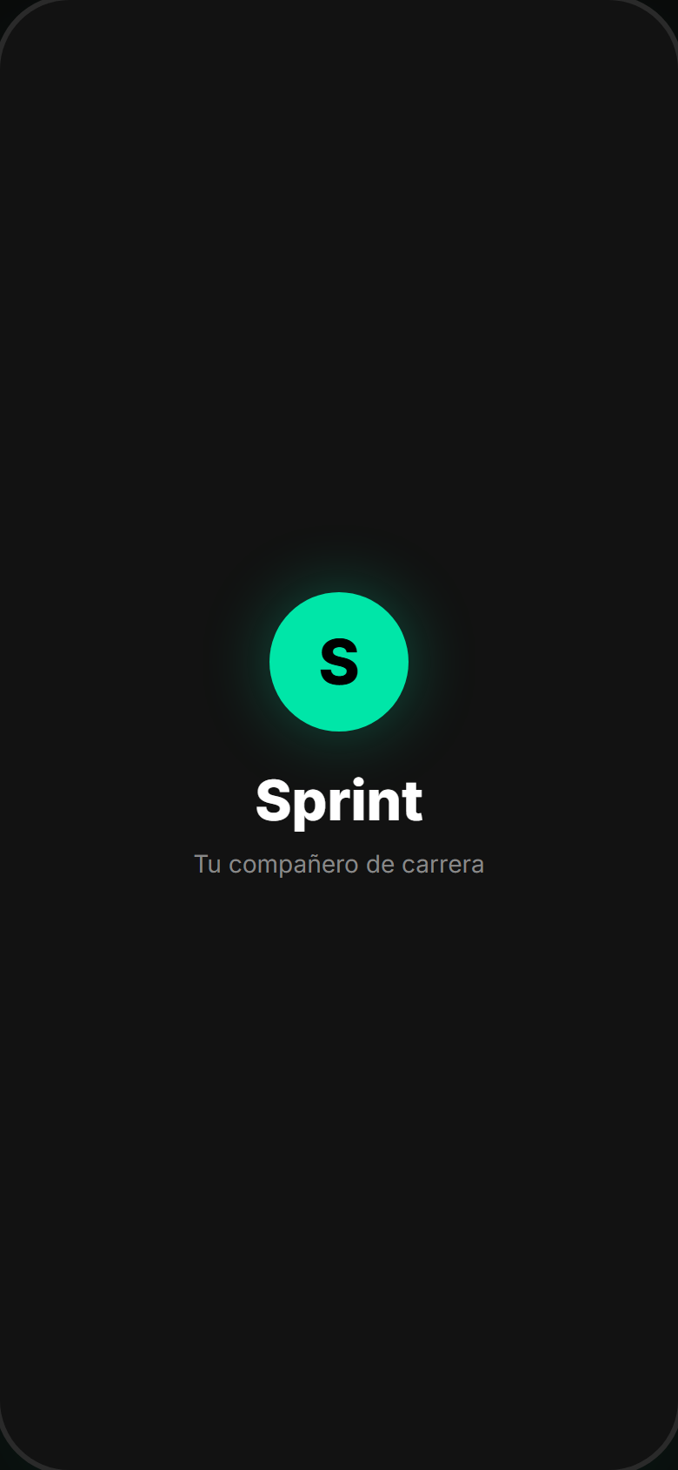
Figura 1 — SplashActivity

6.2 Authentication
Login y registro por email/contraseña. Incluye recuperación de contraseña, botones sociales (Google/GitHub planificados) y creación del documento de usuario en Firestore al registrarse.  Activity: LoginActivity | 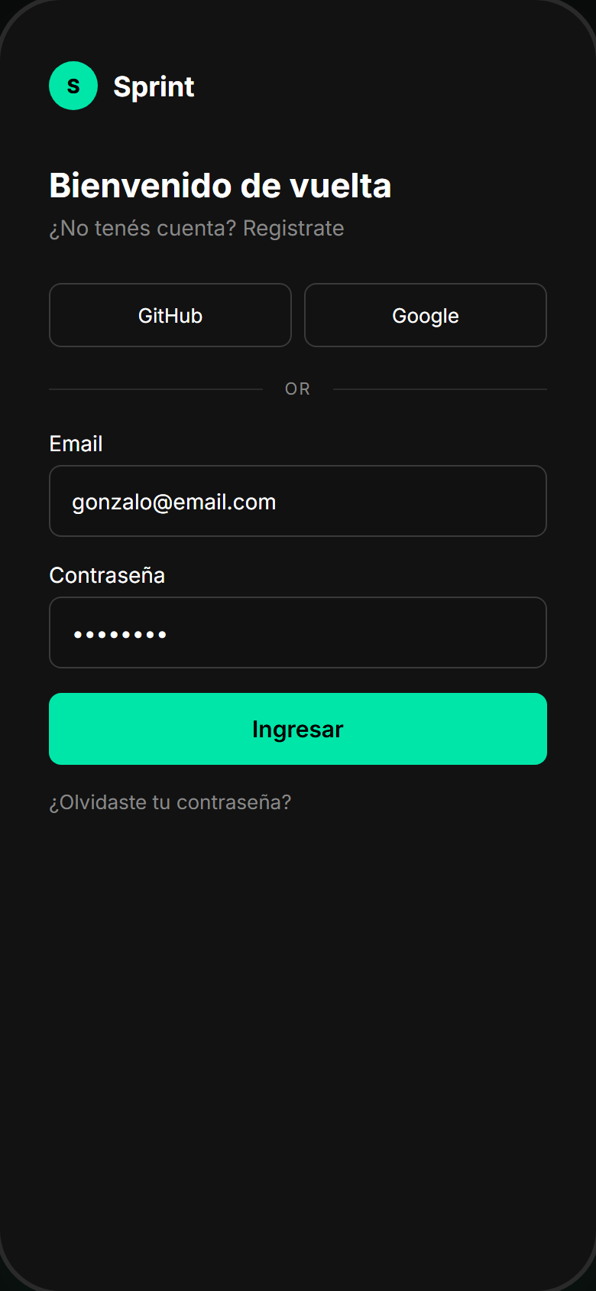
Figura 2 — LoginActivity

6.3 Dashboard
Pantalla principal: saludo personalizado, frase motivacional, contador de pasos, objetivo diario (10.000 pasos), racha, acceso al clima y métricas del día.  Activity: MainActivity | 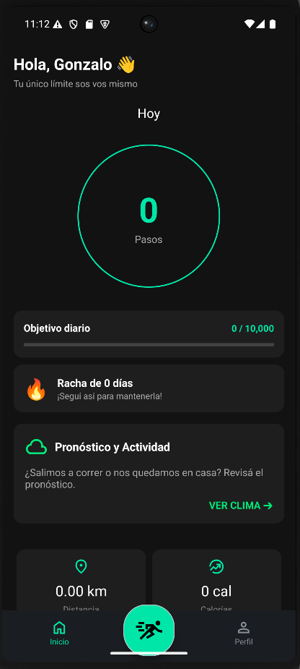
Figura 3 — MainActivity

6.4 Perfil
Avatar, datos de salud (peso, altura, IMC), estadísticas totales, logros desbloqueables, preview de carreras, edición de perfil y cierre de sesión.  Activity: ProfileActivity | 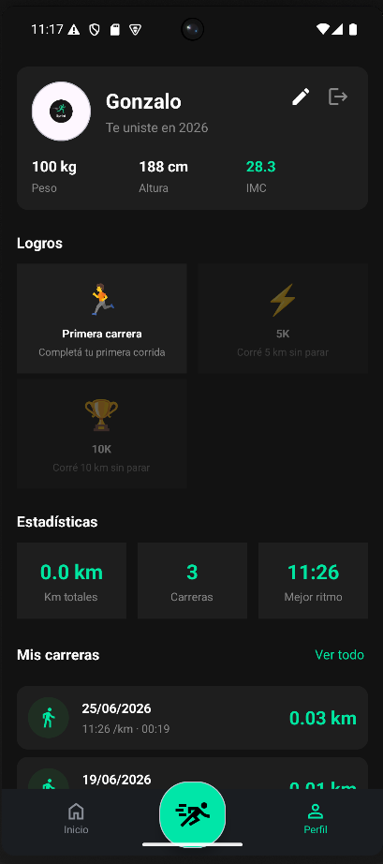
Figura 4 — ProfileActivity

6.5 Selección de actividad
Cuatro tipos de actividad rápidos y lista de entrenamientos personalizados guardados en Firestore. Acceso al formulario de creación.  Activity: WorkoutSelectionActivity | 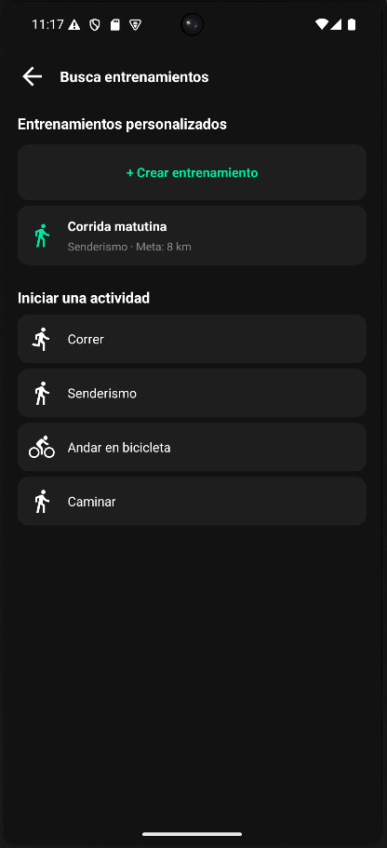
Figura 5 — WorkoutSelectionActivity

6.6 Tracking en vivo
Cronometro con pausa/reanudación, distancia simulada según tipo de actividad, ritmo por km y guardado automático en Firestore al detener.  Activity: WorkoutTrackingActivity | 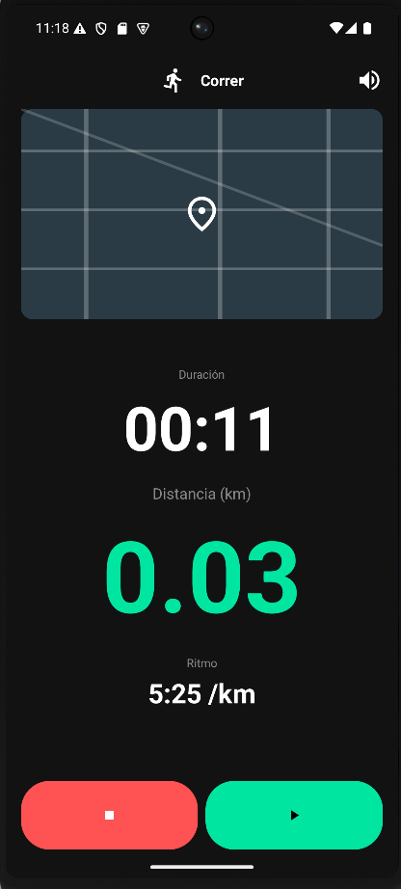
Figura 6 — WorkoutTrackingActivity

6.7 Clima
Datos de OpenWeatherMap para Buenos Aires: temperatura, humedad, viento, visibilidad y recomendación de entrenamiento según condiciones.  Activity: WeatherActivity | 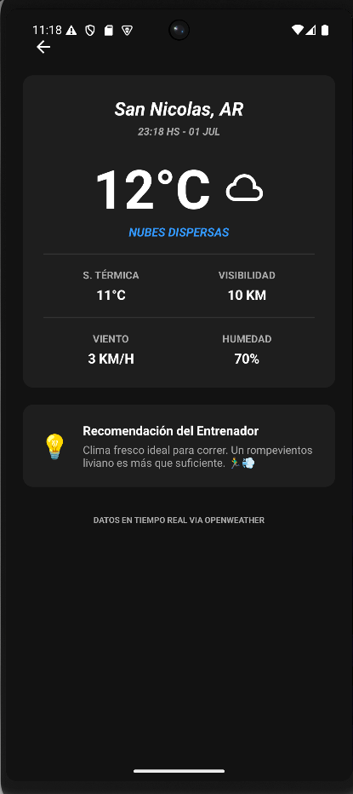
Figura 7 — WeatherActivity

6.8 Crear entrenamiento
Formulario con nombre, tipo de actividad y meta opcional (distancia o tiempo). Persiste en la subcolección workouts del usuario.  Activity: CreateWorkoutActivity | 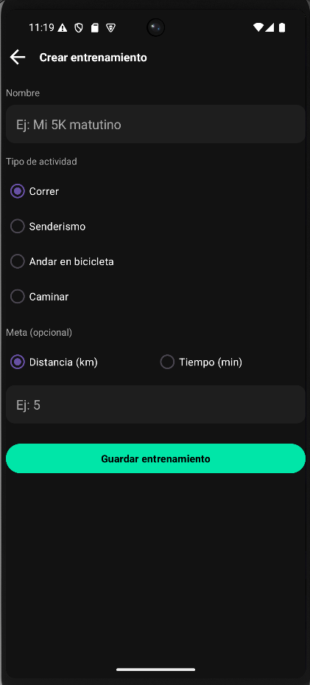
Figura 8 — CreateWorkoutActivity

6.9 Historial
Listado completo de carreras con fecha, ritmo, duración y distancia. Permite borrar todo el historial con dialogo de confirmación.  Activity: MyRunsActivity | 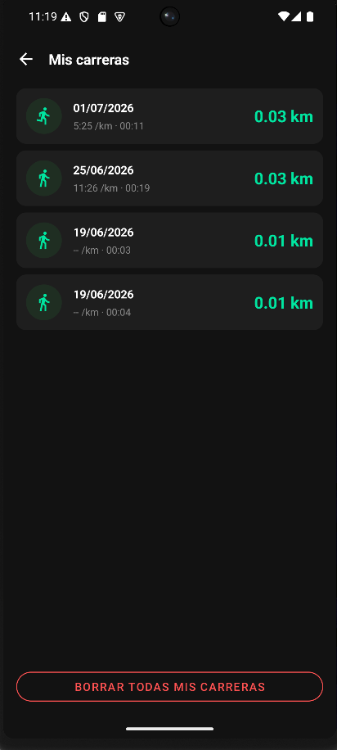
Figura 9 — MyRunsActivity

6.10 Galería de pantallas principales
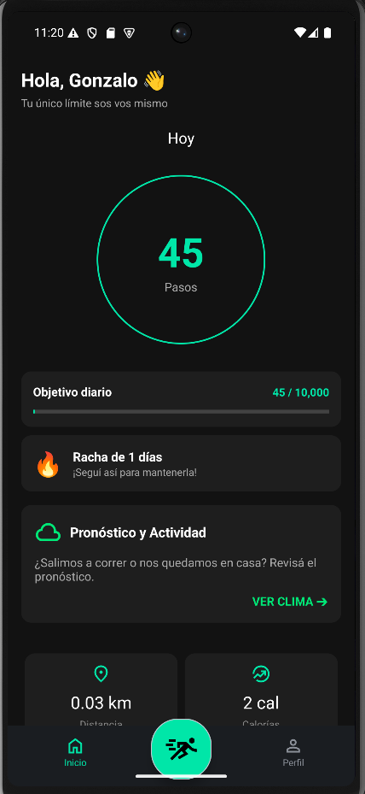  Dashboard |   Perfil
  Tracking |   Clima

7. Modelo de datos (Firebase Firestore)
Estructura jerárquica de colecciones y campos:
Ruta | Campo | Tipo | Descripción
users/uid} | username | string | Nombre del usuario
users/uid} | joinYear | number | Ano de registro
users/uid} | weightKg | number | Peso en kilogramos
users/uid} | heightCm | number | Altura en centímetros
users/uid} | age | number | Edad
users/uid} | gender | string | Código M / F / O
.../runs/id} | tipo | string | run | hike | bike | walk
.../runs/id} | distanciaKm | number | Distancia recorrida
.../runs/id} | pasos | number | Cantidad de pasos
.../runs/id} | duracionSegundos | number | Duración total
.../runs/id} | timestamp | timestamp | Fecha del servidor
.../workouts/id} | name | string | Nombre del entrenamiento
.../workouts/id} | type | string | Tipo de actividad
.../workouts/id} | goalType | string | distance | time | vacío
.../workouts/id} | goalValue | number | Km o minutos

8. Flujo de navegación
Origen | Acción | Destino
SplashActivity | Sin sesión | LoginActivity
SplashActivity | Con sesión | MainActivity
LoginActivity | Auth exitoso | MainActivity
MainActivity | Navbar Perfil | ProfileActivity
MainActivity | FAB / Correr | WorkoutSelectionActivity
MainActivity | Card clima | WeatherActivity
ProfileActivity | Editar | EditProfileActivity
ProfileActivity | Ver carreras | MyRunsActivity
WorkoutSelection | Iniciar actividad | WorkoutTrackingActivity
WorkoutSelection | Crear | CreateWorkoutActivity

9. Componentes y clases principales
Clase | Tipo | Función
ActivityType | enum | Catálogo de actividades con velocidad simulada
Stopwatch | util | Cronometro con pausa real (SystemClock)
RunRepository | repository | CRUD de carreras en Firestore
WorkoutRepository | repository | CRUD de entrenamientos
UserPreferences | util | Wrapper de SharedPreferences
ImageStorage | util | Foto de perfil local (512px, JPEG 85%)
DashboardStats | model | Métricas del día y racha
RunStats | model | Agregados: km, ritmo, max distancia
RunCardFactory | factory | Tarjetas de carrera reutilizables
NavbarHelper | util | Estado activo de tabs
RetrofitClient | api | Cliente singleton OpenWeatherMap

10. Integraciones externas

10.1 Firebase (Google)
- Firebase Authentication: registro, login, logout y reset de contraseña.
- Cloud Firestore: perfiles, carreras y entrenamientos por usuario autenticado.

10.2 OpenWeatherMap
Parámetro | Valor
Endpoint | GET /data/2.5/weather
Base URL | api.openweathermap.org
Unidades | metric (Celsius)
Idioma | es (espanol)
Ubicación default | Buenos Aires (-34.60, -58.38)

11. Permisos y seguridad
Permiso | Propósito
ACCESS_FINE_LOCATION | Ubicación precisa para tracking
ACCESS_COARSE_LOCATION | Ubicación aproximada
INTERNET | Firebase y API meteorológica

Consideraciones de seguridad
La autenticación se delega a FireBase Auth. Las reglas de Firestore deben limitar lectura/escritura al propio uid del usuario. La foto de perfil se almacena solo en el almacenamiento interno de la aplicación, sin subir a la nube.

12. Trabajo realizado por modulo
El desarrollo se organizó por funcionalidades verticales, integrando interfaz, lógica de negocio y persistencia en cada módulo. El objetivo fue entregar una aplicación funcional de seguimiento deportivo con navegación completa, datos del usuario, registro de actividades y consulta de clima en tiempo real.
Modulo | Trabajo realizado | Resultado funcional
Autenticación | Implementación de login, registro, validación de campos, recuperación de contraseña y creación inicial del documento users/{uid}. | El usuario puede iniciar sesión, registrarse y mantener sus datos asociados a FireBase Auth.
Dashboard | Construcción de pantalla principal con saludo personalizado, frase motivacional, objetivo diario, progreso de pasos y resumen de actividad. | El inicio muestra métricas calculadas a partir del historial de carreras del usuario.
Perfil | Gestión de nombre, datos físicos, IMC, foto local, estadísticas totales, logros, preview de carreras y cierre de sesión. | El usuario puede visualizar y editar su información personal desde una pantalla centralizada.
Entrenamientos | Selección de tipo de actividad, creación de entrenamientos personalizados con metas opcionales y listado persistente en Firestore. | Se soportan rutinas guardadas por usuario y reutilizables al iniciar una actividad.
Tracking | Cronometro con pausa/reanudación, cálculo de distancia simulada por tipo de actividad, ritmo por km y guardado al detener. | Cada actividad finalizada queda registrada como una carrera en la subcolección runs.
Historial | Listado de carreras recientes y vista completa de registros con borrado masivo mediante batch de Firestore. | El usuario puede auditar sus entrenamientos anteriores y limpiar el historial si lo necesita.
Clima | Consumo de OpenWeatherMap con Retrofit, deserialización Gson, visualización de temperatura, humedad, viento y visibilidad. | La aplicación entrega una recomendación contextual para entrenar según la temperatura actual.
UI/UX | Unificación visual con tema oscuro, tarjetas reutilizables, iconografía vectorial, barra inferior y ajustes de accesibilidad táctil. | La experiencia mantiene consistencia visual y controles fáciles de usar en pantallas móviles.

12.1 Mejoras recientes en la pantalla de clima
Como ajuste puntual de usabilidad, se corrigió el botón de volver de WeatherActivity. El control original estaba ubicado directamente dentro del ScrollView con una zona táctil limitada, lo que podía hacer difícil presionarlo cerca del borde superior del sistema. La solución consistió en envolverlo en un contenedor estable de 56dp, aumentar su público táctil, declarar explícitamente ciclable/focusable, reutilizar la descripción accesible compartida y respetar las ventanas del sistema mediante fitsSystemWindows.

13. Detalle técnico de implementación

13.1 Persistencia y repositorios
La persistencia remota se concentra en clases Repository para evitar que las Activities conozcan los detalles de Firestore. RunRepository administra la subcolección runs y WorkoutRepository administra la subcolección workouts. Ambos repositorios verifican que exista un usuario autenticado antes de leer o escribir, devuelven listas vacías ante errores de lectura y encapsulan el formato de documento usado por la base de datos.
Operación | Clase | Detalle
Guardar carrera | RunRepository.save | Persiste tipo, distancia, pasos, duración y timestamp del servidor.
Leer carreras | RunRepository.loadRuns | Ordena por timestamp descendente y limita la cantidad de resultados.
Borrar historial | RunRepository.deleteAll | Elimina documentos con WriteBatch para ejecutar el borrado como lote.
Guardar entrenamiento | WorkoutRepository.save | Persiste nombre, tipo de actividad, tipo de meta, valor y timestamp.
Leer entrenamientos | WorkoutRepository.loadWorkouts | Devuelve entrenamientos del usuario autenticado ordenados por fecha.

13.2 Calculo de métricas
Las métricas visibles no se almacenan duplicadas en el dashboard: se derivan a partir de las carreras recuperadas desde Firestore. DashboardStats agrupa los registros por día local, calcula kilómetros y duración del día actual, cuenta entrenamientos y determina la racha consecutiva considerando hoy o ayer como punto de continuidad.
- Pasos estimados: distancia en metros / longitud promedio de zancada (0,75 m).
- Calorías estimadas: kilómetros del día * 60 kcal/km.
- Ritmo: duración acumulada / distancia recorrida, expresado en minutos por kilómetro.
- Racha: días consecutivos con al menos una carrera registrada.

13.3 Seguimiento de actividad
WorkoutTrackingActivity usa la clase Stopwatch como fuente de tiempo y actualiza la UI una vez por segundo. La distancia se simula según la velocidad base definida en ActivityType y se le aplica una variación pequeña para evitar un ritmo artificialmente perfecto. Al detener la actividad, se guarda un documento de carrera asociado al usuario.

13.4 Consumo de API meteorológica
La integración del clima se implementa con Retrofit. RetrofitClient expone una instancia singleton configurada con la base URL de OpenWeatherMap y WeatherApiService define el endpoint GET /weather. WeatherResponse modela la respuesta JSON y WeatherActivity transforma los datos para mostrarlos al usuario: temperatura en Celsius, sensación térmica, humedad, visibilidad y viento convertido de m/s a km/h.
Condición | Recomendación generada
Temperatura < 10 C | Usar equipo térmico, guantes y realizar entrada en calor.
10 C a 17 C | Clima fresco: rompevientos liviano suficiente.
18 C a 25 C | Clima favorable: ropa liviana e hidratación.
26 C o mas | Evitar sol directo, llevar agua y usar gorra.

13.5 Persistencia local
UserPreferences encapsula SharedPreferences para mantener datos de perfil disponibles de forma inmediata: nombre, año de ingreso, peso, altura, edad, género y ruta de foto. ImageStorage complementa esta capa guardando la imagen de perfil en el almacenamiento interno de la aplicación, con redimensionado y compresión para controlar uso de memoria.

14. Validación y pruebas
La validación se realizó combinando revisión funcional de pantallas, compilación del proyecto Android y comprobación de recursos. También se verifico que los flujos críticos tengan manejo de estados básicos: ausencia de usuario autenticado, errores de lectura en Firestore, fallos de red en clima y campos obligatorios en formularios.
Validación | Comando / método | Resultado esperado
Compilación debug | ./gradlew.bat :app:assembleDebug | APK debug generado sin errores de compilación.
Recursos Android | ./gradlew.bat :app:processDebugResources | Layouts, strings, drawables y manifest procesados correctamente.
Navegación | Prueba manual por Activities | Transiciones con Intent y finish() funcionando.
Firestore | Lectura/escritura con usuario autenticado | Datos aislados bajo users/{uid}.
Clima | Respuesta Retrofit / manejo onFailure | UI actualizada o mensaje de error ante falla de red.

14.1 Limitaciones conocidas
- El tracking usa distancia simulada; la integración GPS real está preparada a nivel de permisos y dependencia, pero queda como evolución.
- Los botones sociales de Google y GitHub están visibles como acceso futuro, todavía sin proveedor OAuth activo.
- La API key de OpenWeatherMap esta embebida en código fuente; en producción debería moverse a una configuración segura.
- El borrado masivo de carreras usa WriteBatch; para más de 500 documentos deberia paginarse.
- La foto de perfil se guarda localmente; si el usuario cambia de dispositivo, no se sincroniza automáticamente.

15. Conclusiones y trabajo futuro
Sprint demuestra la integración de tecnologías móviles modernas: autenticación en la nube, base de datos NoSQL, consumo de APIs REST, Material Design y persistencia hibrida (local + remota). La arquitectura por capas con repositorios facilita el mantenimiento y la evolución del producto.
Líneas de mejora identificadas:
- Tracking GPS real con Google Play Services Location.
- Login social con Google y GitHub.
- Subida de foto de perfil a Firebase Storage.
- Notificaciones push para recordatorios de entrenamiento.
- Gráficos de progreso con MPAndroidChart.
- Modo offline con sincronización automática.

— Fin del informe —

